认证审核报告审批页
项目编号 | 0405-2021
受审核方名称 | 陕西秦衡中计检测技术有限公司
注册地址 | 陕西省西安市浐灞生态区欧亚大道欧亚国际二期1号楼1栋1单元6层10609
经营地址 | 陕西省榆林市靖边县长庆路与永宁路口向西50米二排右一栋
审核类型 | MMS：初审
认证范围 | MMS:授权范围内的仪表检验检测服务、特种设备检验检测服务、环境保护监测、雷电防护装置检测、建设工程质量检测、安全生产检验检测、室内环境检测、移动式压力容器／气瓶充装、仪器仪表修理。
服务认证等级（适用时） | □十星级□九星级 □八星级 □七星级 □六星级  □五星级 □四星级 □三星级 □达标级
评审人员签字 | 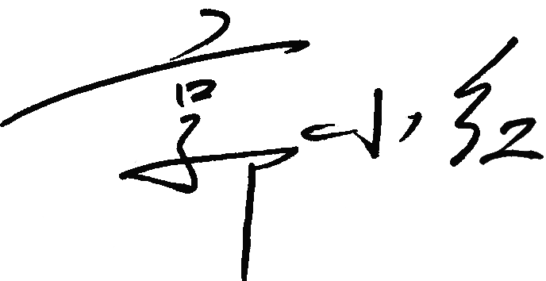
认证决定结论 | ■案卷符合要求，可以认证注册/保持  □案卷不符合要求，不可以认证注册/保持
认证决定人员签字 |  | 日期 | 2021-05-10
机构总经理审批意见 | ■认证流程符合要求，可以认证注册/保持  □认证流程不符合要求，不可以认证注册/保持
总经理签字 | 

